e-Filing

UDHËZUESI I PËRDORUESIT

Aplikimi “Kërkesa për rimbursim të TVSH-së”



Krijuar më: Shtator2021

TABELA E PËRMBAJTJES

HYRJE 3
Krijimi i kerkeses per rimbursim tvsh-je 3
Formularet e kerkeses per rimbursim 5
Krijimi dhe ruajtja e formularit 5
Modifikimi dhe fshirja e nje formulari 10
Plotesimi i informacionit shtese 11
Detajet e llogarise bankare 11
Adresa postare 13
Pershkrimi i aktivitetit 14
NGARKIMI I DOKUMENTAVE 14
Dorezimi i kerkeses per rimbursim dhe statuset e saj 15
Dorezimi i kerkeses per rimbursim 15
Kontrolli i statuseve te kerkeses per rimbursim 15
Dokumentat e mia 17
Njoftimet e mia 18
TABELA E FIGURAVE
Figura 1: Pamja e Çështjet e Mia 4
Figura 2: Pamja e Çështjeve të Padorëzuara 4
Figura 3: Përzgjidh Llojin e Çështjes”Kerkese Rimbursim TVSH-je” 5
Figura 4: Aplikimi për Rimbursim 5
Figura 5: Ceshtje te Paderguara 6
Figura 6: Krijimi I nje formulari ne kerkesen per rimbursim” 7
Figura 7: Pamja e rekordeve te kredive per tu perzgjedhur 8
Figura 8: Përzgjedhje e periudhës tatimore 8
Figura 9: Perzgjedhja e nje kredie ne formulari per rimbursim” 9
Figura 10: Perzgjedhja e nje detyrimi per tu paguar ” 9
Figura 11: Perzgjedhja e detyrimit Gjobe inspektori dhe numri serial ” 10
Figura 12: Rubrikat 45 Kompensimi dhe 46 Rimbursimi 10
Figura 13: Formular I validuar me gabime 11
Figura 14: Formular I validuar me sukses 11
Figura 15: Modifikimi dhe fshirja e nje formulari te ruajtur 12
Figura 16: Te dhenat e llogarise bankare 12
Figura 17: Perzgjedhja e llogarise bankare 13
Figura 18: Llogaria Bankare 13
Figura 19: Detajet e Adreses , Nr telefoni , Email 14
Figura 20: Perzgjedhja e Detajeve e Adreses , Nr telefoni , Email 14
Figura 21: Pershkrimi I aktivitetit 15
Figura 22: Ngarkimi i dokumentave 15
Figura 23: Dorezimi I kerkeses per rimbursim 16
Figura 24: Statusi i Aplikimit të kërkesës gjatë krijimit 17
Figura 25: Statusi i Aplikimit të kërkesës pas dorëzimit 17
Figura 26: Shfaqja e çështjeve Në Proces 18
Figura 27: Menuja Dokumentet e Mia 18
Figura 28: Shfaqja e dokumentave 18
Figura 29: Njoftim i Ri 19
Figura 30: Tabela e Përgjithshme e Njoftimeve të Palexuara 19
Figura 31: Menuja e Njoftimeve të Mia 19

HYRJE
Ky manual duhet të shërbejë si udhëzues për të gjithë përdoruesit, tatimpagues dhe përfaqësuesit e tij, të cilët kanë të drejtë te krijojne dhe dorezojne kerkesa per rimbursim te TVSH-se nga llogaria elektronike ne Efiling.
Ky dokument është një manual për perdorimin e funksionalitetit i cili mundeson kryerjen e aplikimit “Kerkesa per Rimbursim TVSH-je” dhe i vjen ne ndihme perdoruesit per krijimin, plotesimin, ruajtjen dhe dorezimin e nje kerkese per rimbursim TVSH-je.
Tatimpaguesit do të kenë mundësinë e krijimit dhe dorëzimit të kërkesave për rimbursim të tepricës kreditore të TVSH-së nga llogaria e tyre në eFiling. Me krijimin e kërkesës, do të krijohen të gjithë formularët e rimbursimit për kredi tatimore të papërdorura për të cilat tatimpaguesi do të kërkojë rimbursim. Formularët do të krijohen si pjesë përbërëse e kërkesës së rimbursimit dhe pas plotësimit dhe ruajtjes së informacionit të tyre, do të dorëzohen me kërkesën si pjesë integrale e saj.
Përveç formularëve të rimbursimit, kërkesa për rimbursim përbëhet dhe nga disa seksione të tjera me fusha për për plotësimin e informacioneve shtesë, si dhe jep mundësinë e ngarkimit të dokumentave shoqërues, në rast se do të jetë e nevojshme.
Manuali do të vihet në dispozicion të administrates tatimore për qëllime trajnimi dhe edukimi te tatimpaguesit si dhe vete stafit te saj per te dhene me tej suport dhe asistencen e nevojshme per perdorimin e funksionalitetit.
Ky manual do te përdoret si burim për ndihmë në internet, dhe njekohesisht do te jete objekt I ndryshimeve te reja sa here qe edhe funksionaliteti me te cilin eshte I lidhur do te pesoje ndryshime.

Krijimi i kerkeses per rimbursim tvsh-je

Një aplikim per kerkese Rimbursimi TVsH-je mund të krijohet duke përzgjedhur “Çështjet e Mia” në menunë eFiling i Im.
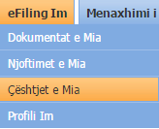
Figura 1: Pamja e Çështjet e Mia
Pamja “Ceshtje të Padorëzuara” hapet dhe tatimpaguesi duhet të klikojë butonin .
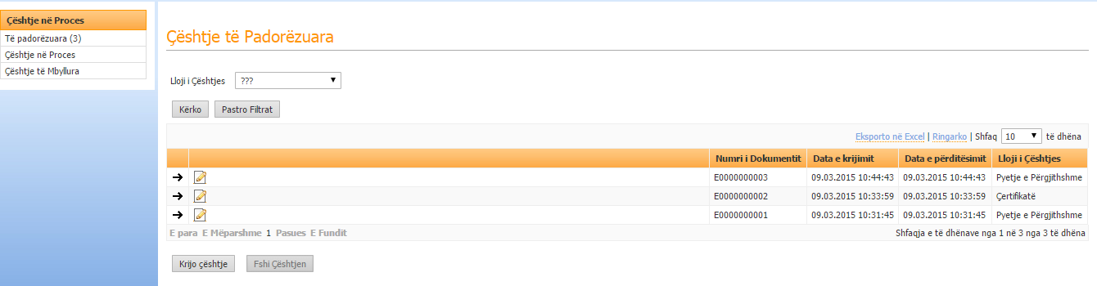
Figura 2: Pamja e Çështjeve të Padorëzuara
Një dritare do të hapet dhe përdoruesi duhet të përzgjedhë llojin e çështjes “Kerkese Rimbursim TVSH-je”nga lista e varur.
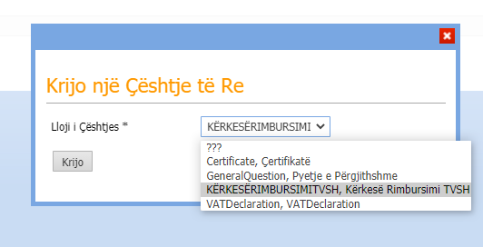
Figura 3: Përzgjidh Llojin e Çështjes”Kerkese Rimbursim TVSH-je”
Pas krijimit te ceshtjes “Kerkese per rimbursim TVSH-je”, tatimpaguesi do te ridrejtohet tek forma e aplikimit per rimbursim.
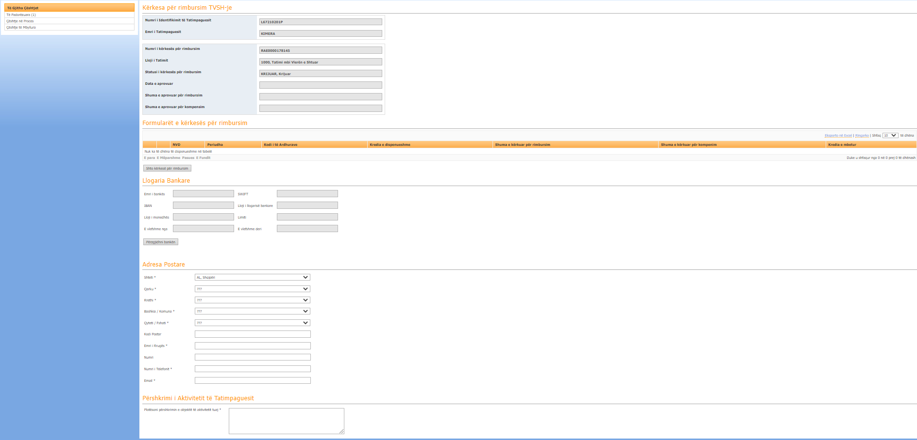
Figura 4: Aplikimi për Rimbursim
Kërkesa e krijuar e rimbursimit përbëhet nga pesë seksione:
- Formularët e rimbursimit
- Detajet e llogarisë bankare
- Adresa postare
- Përshkrimi i objektit të aktivitetit
- Dokumentet shoqërues
Menuja “Te gjitha Ceshtjet” shfaq ceshtjet e krijuara nga Tatimpaguesi sipas statuseve te tyre.
Filtrat Lloji I Ceshtjes mundesojne perzgjedhjen e “Ceshtja Kerkese per Rimbursim TVSH-je” dhe Kerkesa e krijuar ndodhet ne nenmenune Ceshtje e padorezuar.
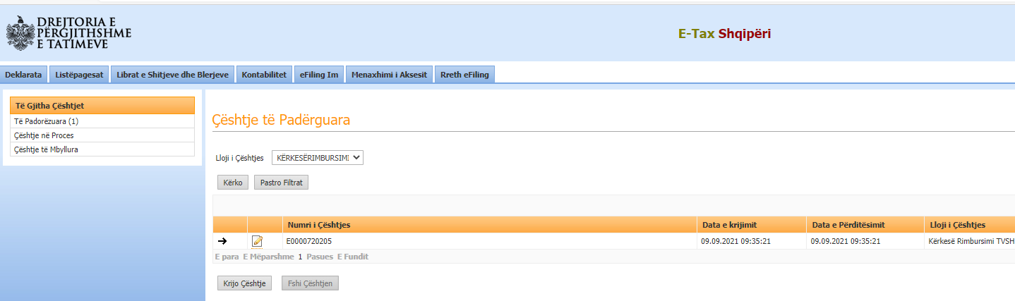
Figura 5: Ceshtje te Paderguara

Në pamjen “e Padorëzuar”, një çështje Kerkese per rimbursim TVSH-je mund të përzgjidhet me anë të dhe më pas mund të fshihet me anë të butonit .
Te dhenat e kerkeses per rimbursim me status te padorezuar mund te modifikohen ne cdo kohe nepemjet butonit .
Vini re: Tatimpaguesi nuk do të lejohet të krijojë më tepër se një çështje ‘Kërkesë rimbursimi TVSH’ për sa kohë ka një kërkesë të krijuar dhe të padorëzuar. Në rast se do të kërkojë të krijojë një çështje të re kur ka një të tillë të padorëzuar, ai do të njoftohet me mesazhin sqarues:Kërkesa për rimbursim TVSH-je nuk u krijua! Ju nuk mund të krijoni një kërkesë të re për sa kohë ka një kërkesë rimbursimi TVSH-je të krijuar dhe padorëzuar.
Një kerkese per rimbursim mund te krijohet nga tatimpagues qe nuk jane te rregjistruar per TVSH, dhe ne rast te kundert gjate krijimit te saj sistemi do të njoftoje me një mesazh sqarues: Kërkesa për rimbursim TVSH-je nuk u krijua! Ju nuk mund të krijoni një kërkesë rimbursimi sepse nuk keni një regjistrim aktiv për përgjegjësinë tatimore TVSH!
Nje kerkese per rimbursim mund te krijohet nga tatimpagues me status Aktiv, Pasiv, Kerkese per C’rregjistrim por ajo nuk mund te krijohet nga tatimpaguesit me status ‘Çregjistruar” apo “Falimentuar’.

Formularet e kerkeses per rimbursim
Ky seksion do të shërbejë si një udhëzues për mënyrën e krijimit, ruajtjes, modifikimit dhe fshirjes te formulareve pjese te nje kerkese per rimbursim nga e-Filing.
Një kërkesë rimbursimi mund të përbëhet nga një ose më tepër formularë rimbursimi, në varësi të numrit te transaksioneve të kredisë tatimore të TVSH-së, që tatimpaguesi do të kërkojë rimbursim nepermjet të njëjtës kërkesë.

Krijimi dhe ruajtja e formularit
Nepermjet butonit , krijohet nje formular i ri rimbursimi.
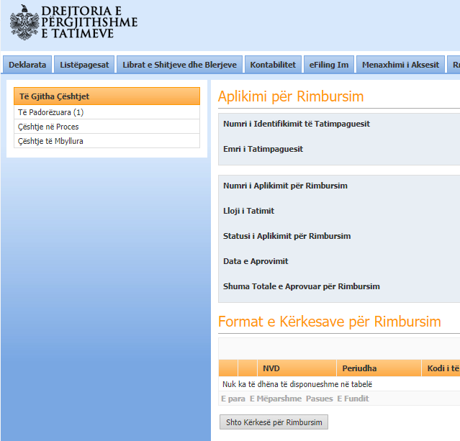
Figura 6: Krijimi I nje formulari ne kerkesen per rimbursim”
Perdoruesi do te drejtohet tek Detajet e formularit te Kerkeses per Rimbursim sipas pamjes se meposhtme:
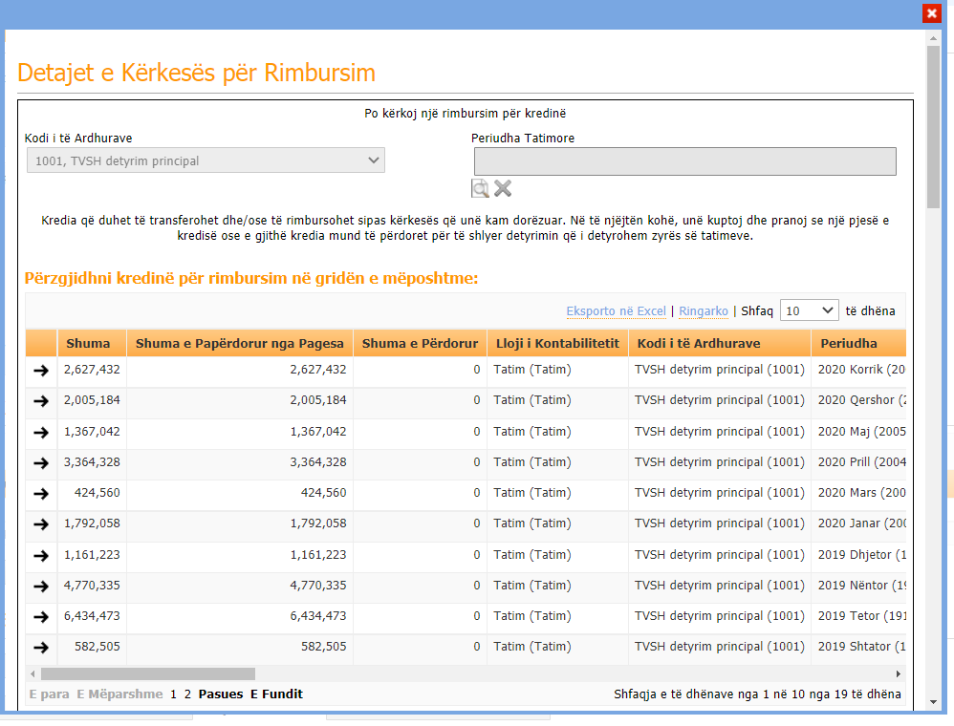
Figura 7: Pamja e rekordeve te kredive per tu perzgjedhur
Fusha për përzgjedhjen e kredise per rimbursim do të jetë e paraplotësuar automatikisht për kredi të papërdorura pjesërisht ose plotësisht me kod të ardhurash ‘1001, TVSH detyrim principal’ dhe e paeditueshme nga përdoruesi.
Me shtypjen e shigjetës të njërit prej rekordeve fusha e periudhës tatimore të formularit do të plotësohet automatikisht me periudhën e rekordit të përzgjedhur.
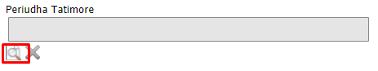
Nëse tatimpaguesi e përzgjedh manualisht periudhën e formularit, atëherë në listën e kredive përpërzgjedhje do të renditen vetëm kreditë e periudhës së përzgjedhur.
Figura 8: Përzgjedhje e periudhës tatimore

Një kredi tatimore që është pjesë e një kërkese rimbursimi të dorëzuar do të lejohet për përzgjedhje në formularët e kërkesës së re të krijuar, vetëm në rast se ka ende shumë të mbetur dhe kërkesa/t e dorëzuar/a ku është pjesë ka/kanë:
- Status ‘Pa pranuar’
- Status ‘Refuzuar’
- Status ‘Rimbursuar dhe çështja përkatëse ka status ‘Përfunduar’
- Status ‘Aprovuar me vlerë zero’ dhe çështja përkatëse ka status ‘Përfunduar’
Pas përzgjedhjes se rekordit të kredisë për të cilin kërkohet rimbursim me formularin e krijuar, rubrika 29 ‘Kredi e rimbursueshme’ në formular do të plotësohet automatikisht me shumën e mbetur të paperdorur te kredisë së përzgjedhur.
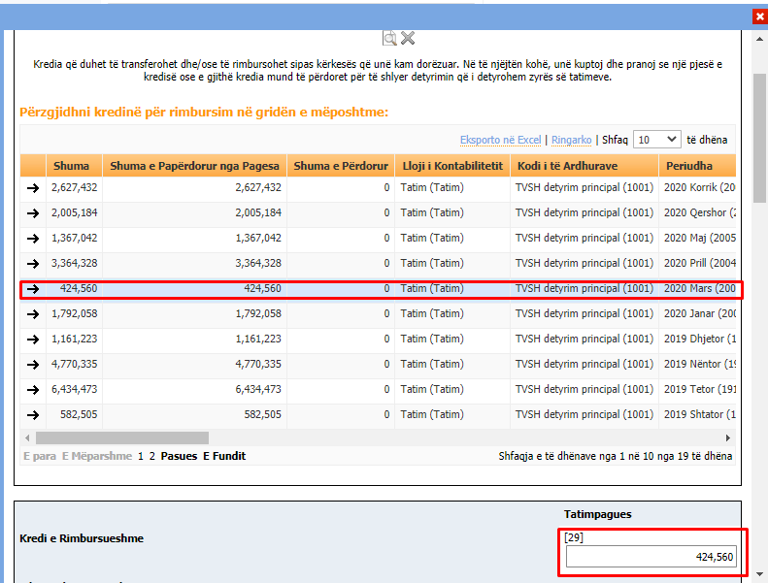
Figura 9: Perzgjedhja e nje kredie ne formulari per rimbursim”
Në formular janë në dispozicion 15 rreshta për plotësimin e detajeve të detyrimit qe kerkohet te kompensohet pasi përveç shumës së kërkuar për rimbursim, tatimpaguesi mund të kërkojë edhe transferimin e një pjese të kredisë së rimbursueshme në detyrime të papaguara. Për secilin rresht eshte i detyrueshëm plotësimi i pergjegjesise tatimore sipas kodit të të ardhurave, periudhës dhe shumës që kërkohet të transferohet.
Vini re : Jane te vlefshme per tu perzgjedhur per kompensim te gjitha llojet e detyrimeve dhe përgjegjësite tatimore pavaresisht se ciles periudhe i perkasin ato, përveç Kontributeve te Sigurimeve Shoqërore e Shëndetësore. Përjashtim përbën TAP, i cili mund të zgjidhet.
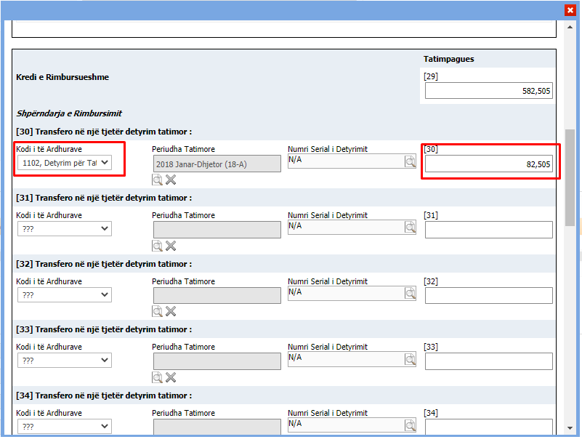
Figura 10: Perzgjedhja e nje detyrimi per tu paguar ”
Për kompensimin e detyrimeve gjoba të inspektorit do të jetë i detyrueshëm për plotësim edhe numri serial i rekordit të detyrimit që kërkohet të transferohet pjesë e një kredie të rimbursueshme.
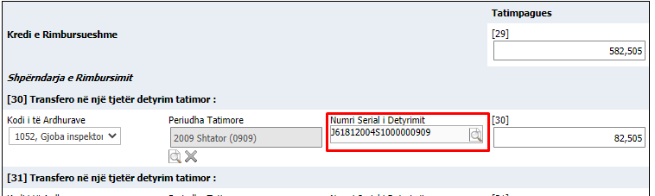
Figura 11: Perzgjedhja e detyrimit Gjobe inspektori dhe numri serial ”
Rubrika [45] llogaritet automatikisht si total i shumave të kërkuara për transferim dhe është fushë e paeditueshme.
Rubrika 46 është fushë që plotësohet nga përdoruesi me shumën e kërkuar për rimbursim e cila mund të jetë edhe e barabartë me zero në rast se formulari permban vetëm transferim të kredisë.

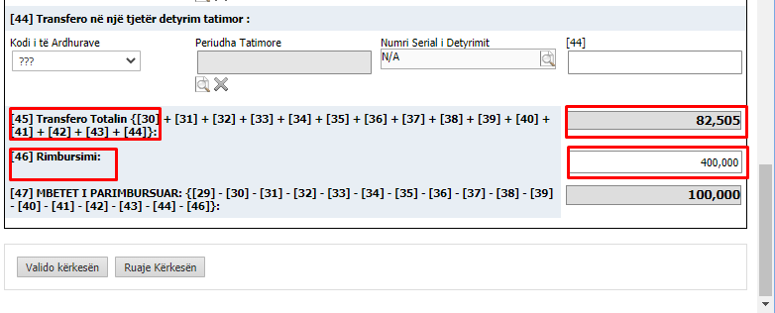
Figura 12: Rubrikat 45 Kompensimi dhe 46 Rimbursimi
Me shtypjen e butonit  ose , në krye të formularit të rimbursimit do të shfaqen me ngjyre te kuqe të gjitha mesazhet per pasaktesite e konstatuara ne rast se ka gabime ne plotesimin e tij . Perdoruesi korrigjon gabimet ne varesi te mesazhit te shfaqur.
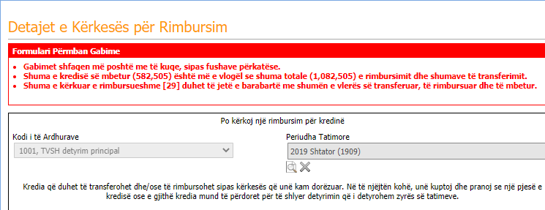
Figura 13: Formular I validuar me gabime
Nëse një formular do të validohet me sukses, në krye të kërkesës do të shfaqet mesazhi i ruajtjes me sukses të të dhënave.
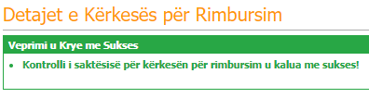
Figura 14: Formular I validuar me sukses
Nje formular i krijuar mund te ruhet pasi te jete validuar me sukses nepermjet butonit .
Nëpërmjet butonit ‘Shto formular kërkese rimbursimi’ , Tatimpaguesi mund te dorezoje nepermjet nje kerkese per rimbursim me teper sesa nje formular. Një kërkesë mund te permbaje aq formularë sa transaksione kredie të papërdorura jane te vlefshme per te cilat do të kërkohet nje rimbursim apo kompensim.

Modifikimi dhe fshirja e nje formulari
Formularët e ruajtur mund të fshihen në çdo moment me anë të butonit të fshirjes në krye të rreshtit përkatës, si dhe ato mund te modifikohen ne permbajtje te tyre për sa kohë Aplikimi per rimbursim është i padorëzuar.
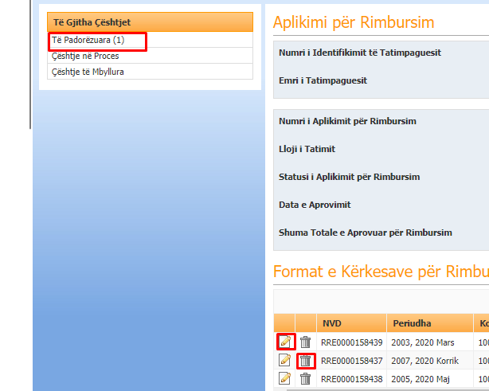
Figura 15: Modifikimi dhe fshirja e nje formulari te ruajtur

Plotesimi i informacionit shtese
Kërkesa e krijuar e rimbursimit pervec formulareve te saj kerkon te jepet informacion edhe per seksionet si me poshte :
- Detajet e llogarisë bankare
- Adresa postare
- Përshkrimi i objektit të aktivitetit
- Dokumentet shoqërues
Keto informacione jane te detyrueshme per tu plotesuar pervec ngarkimit te dokumentit i cili eshte ne zgjedhje te perdoruesit nese e sheh te nevojshme dergimin e tij

Detajet e llogarise bankare
Me shtypjen e butonit ‘Përzgjidh llogarinë bankare’ në kërkesë, tatimpaguesit do t’i shfaqet lista e llogarive bankare të deklaruara tek eFiling Im/ Profili Im/ Detajet e Bankës me lloj monedhe ‘Lekë’.
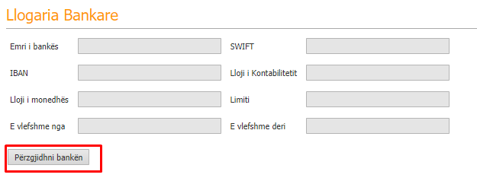
Figura 16: Te dhenat e llogarise bankare
Tatimpaguesi do të mund të përzgjedhë vetëm një llogari bankare për një kërkesë rimbursimi.
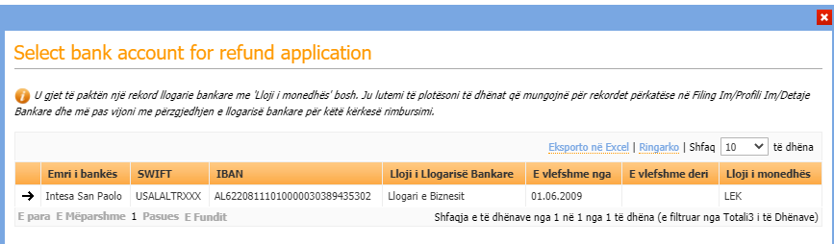
Figura 17: Perzgjedhja e llogarise bankare
Me përzgjedhjen e rekordit në gridë, detajet e llogarisë në kërkesë do të plotësohen automatikisht sipas detajeve të rekordit të përzgjedhur.
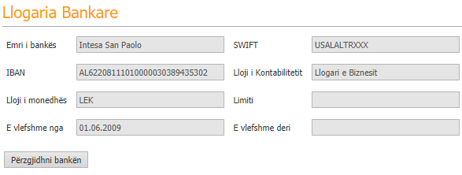
Figura 18: Llogaria Bankare
Për sa kohë kërkesa është e padorëzuar tatimpaguesi do të mund ta ndryshojë llogarinë e përzgjedhur.
Ju lutem vini re: Përzgjedhja e një llogarie bankare është e detyrueshme për dorëzimin e kërkesës së rimbursimit. Në rast se tatimpaguesi nuk ka llogari bankare të deklaruar, atëherë nuk do të shfaqet asnjë llogari për përzgjedhje dhe tatimpaguesi do të duhet të deklarojë llogarinë e tij në monedhën Lek tek eFiling Im/ Profili Im/ Detajet e Bankës dhe më pas të bëjë përzgjedhjen e saj tek kërkesa e tij e rimbursimit.
Në rast se tatimpaguesi i ka plotësuar të gjithë formularët e kërkesave për rimbursim vetëm me kutinë [45]-Transferim, atëherë përzgjedhja e llogarisë bankare nuk do të jetë e detyrueshme. Tatimpaguesi mund të dorëzojë aplikimin për rimbursim edhe nëse nuk e ka zgjedhur llogarinë bankare.
Pas dorëzimit të kërkesës ndryshimi i llogarisë nuk do të jetë më i mundur nga llogaria e tij në eFiling.

Adresa postare
Fushat për plotësimin e detajeve të adresës shfaqen si me poshte:
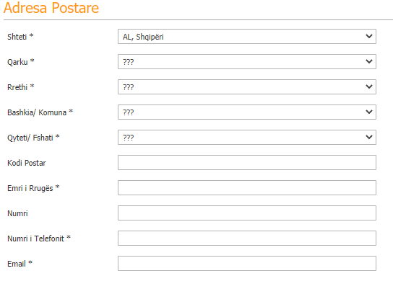
Figura 19: Detajet e Adreses , Nr telefoni , Email
Per te plotesuar te dhenat e Shtetit, Qarkut,Rrethit,Bashkise,Qytetit/fshatit klikoni ne shigjetat e fushave respektive per te perzgjedhur emertimet e tyre ne listen e varur
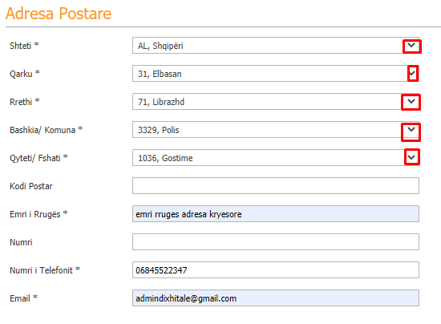
Figura 20: Perzgjedhja e Detajeve e Adreses , Nr telefoni , Email

Plotësimi i fushave të adresës postare, adresës elektronike dhe numrit të telefonit do të jetë i detyrueshëm për të vazhduar me dorëzimin e kërkesës.

Pershkrimi i aktivitetit
Përdoruesi ka në dispozicion një fushë bosh për plotësimin e objektit të aktivitetit të tij. Maksimumi i karaktereve të lejuara në këtë fushë është 700 dhe plotësimi saj me të paktën një karakter do të jetë i detyrueshëm per dorëzimin e kerkeses per rimbursim.
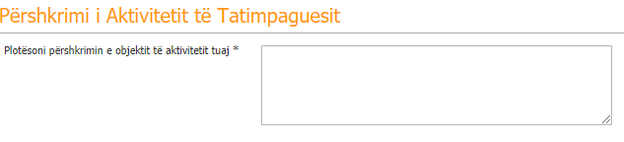
Figura 21: Pershkrimi I aktivitetit

NGARKIMI I DOKUMENTAVE
Për të ngarkuar një dokument, përdoruesi klikon butonin  dhe përzgjedh dokumentin e caktuar.
Tatimpaguesi mund te ngarkoje me teper sesa nje skedar ne kerkesen e rimbursimit. Ai gjithashtu mund te heq nje skedar te ngarkuar gabimisht duke klikuar butonin HIQ
Duke klikuar butonin skedarët ngarkohen në sistem.
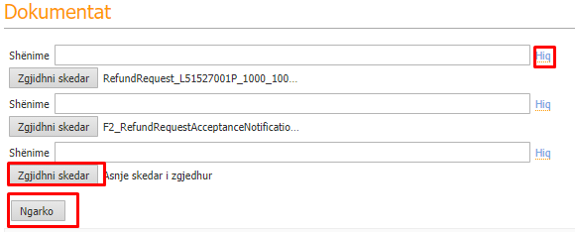
Figura 22: Ngarkimi i dokumentave
Ju lutem vini re: Skedarët ngarkohen vetëm nëse klikohet butonin “Ngarko”, në të kundërt fshihen.

Dorezimi i kerkeses per rimbursim dhe statuset e saj
Pas plotësimit dhe ruajtjes me sukses të formularit apo formularëve të krijuar të rimbursimit si dhe me plotësimin e të gjitha fushave të detyrueshme per informacionet shtese, kërkesa për rimbursim mund të dorëzohet apo edhe mund te anullohet .
Vini re: Perdoruesi nuk mund te dorezoje nje kërkese nëse Shuma totale e kërkuar për rimbursim dhe kompensim në formularët pjesë e saj është më e vogël se 400,000 Lekë.
Me dorëzimin e kërkesës, çështja do të renditet tek grida e çështjeve në proces dhe do të qëndrojë e tillë deri sa të mbyllet çështja në CATS. Pas dorëzimit, çështja dhe detajet e kërkesës do të sinkronizohen në CATS me proceset e natës për të vazhduar procesimin nga Drejtoria e Rimbursimit të TVSH-së.

Dorezimi i kerkeses per rimbursim
Nje kerkese per rimbursim mund te dorezohet me sukses duke shtypur butonin ‘Dorëzo Aplikimin për Rimbursim’.
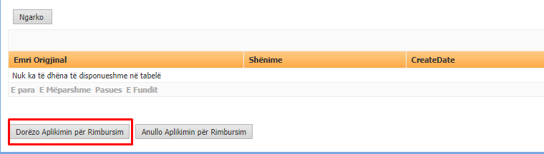
Figura 23: Dorezimi I kerkeses per rimbursim
Gjithashtu kërkesa e krijuar dhe e plotësuar mund të anullohet në çdo moment me anë të butonit ‘Anullo Aplikimin për Rimbursim’.

Kontrolli i statuseve te kerkeses per rimbursim

Nje kerkese per rimbursim ka statuse te ndryshme ne varesi te statusit ku ndodhet aplikimi i kryer nga tatimpaguesi. Statuset e kerkeses per rimbursim jane si me poshte:
- Krijuar
- Dorezuar
- Pranuar
- Pa pranuar
- Refuzuar
- Aprovuar
- Rimbursuar
- ‘Aprovuar me vlerë zero’
Perdoruesi mund te verifikoje ne cdo kohe statusin e aplikimit te kerkeses per rimbursim .
Nese Kerkesa per Rimbursim nuk eshte dorezuar atehere Aplikimi ka statusin Krijuar “
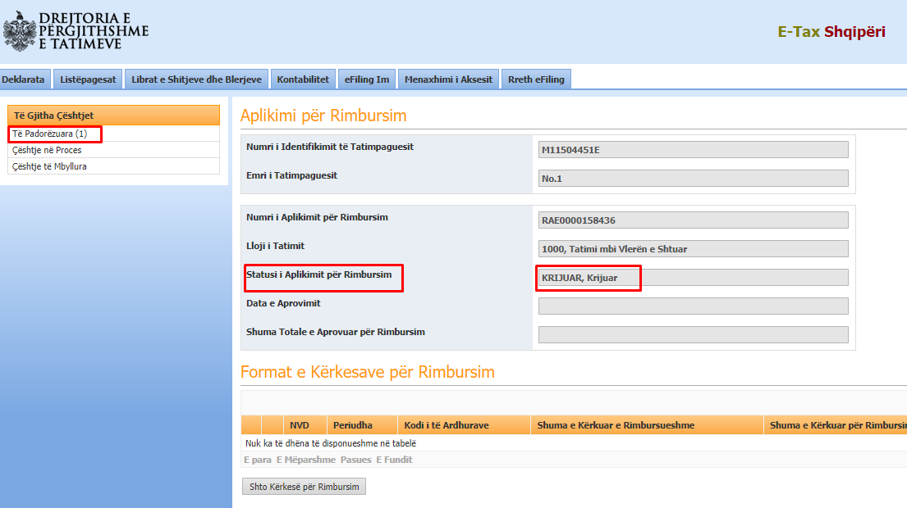
Figura 24: Statusi i Aplikimit të kërkesës gjatë krijimit
Pas dorezimit te nje kerkese per rimbursim , ceshtja mund te aksesohet tek Ceshtje ne Proces dhe aplikimi ka marre statusin “Dorezuar”

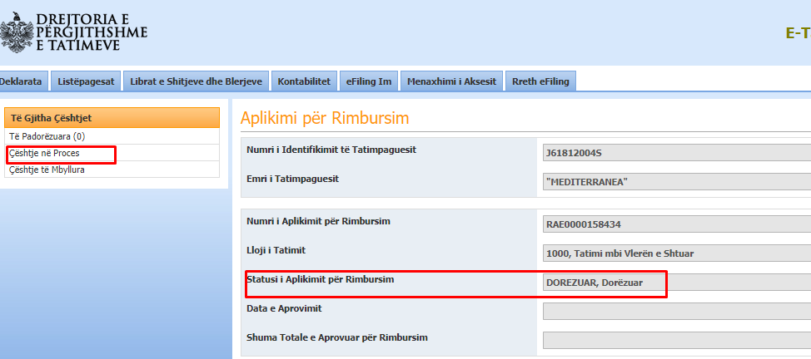
Figura 25: Statusi i Aplikimit të kërkesës pas dorëzimit
Statuset Pranuar, Aprovuar dhe Aprovuar me vlere Zero jane ne varesi te rezultatit pas shqyrtimit te kesaj kerkese nga Administrata Tatimore dhe do te perditesohen ne aplikimin tuaj te percjelle nepermjet ceshtjes.

Ju mund te konsultoni ne cdo kohe statusin e kesaj kerkese duke klikuar ne menune Ceshtje ne Proces dhe ne linkun “ shfaq detajet” te ceshtjes perkatese ne gride.
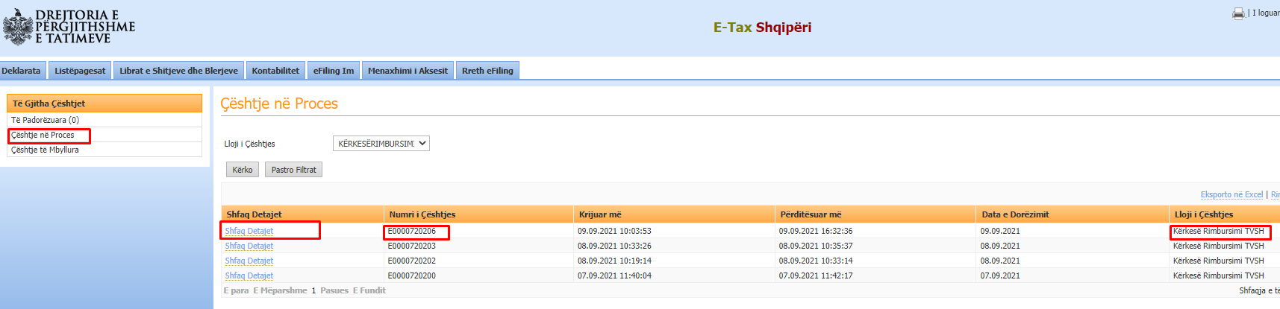
Figura 26: Shfaqja e çështjeve Në Proces
Statuset Pa Pranuar, Refuzuar dhe Rimbursuar shoqerohen dhe me mbylljen e ceshtjes se kerkeses per rimbursim. Ju mund te konsultoni ne cdo kohe statusin e kesaj kerkese duke klikuar ne menune Ceshtje te Mbyllura dhe ne griden perkatese klikoni mbi linkun “ shfaq detajet”.

Dokumentat e mia
Ne menune eFiling Im/Dokumentat e mia, tatimpaguesi mund te shoh te gjithe dokumentat te cilat dergohen nga administrata tatimore lidhur me aplikimin e tij per rimbursim
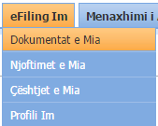
Figura 27: Menuja Dokumentet e Mia
Përdorimi i kësaj menuje hap formën e mëposhtme
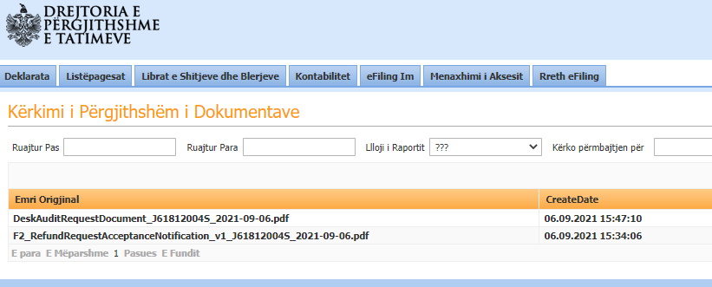
Figura 28: Shfaqja e dokumentave
Çdo rekord i mundëson përdoruesit që të hapë dokumentin përkatës duke klikuar në lidhjen “Shiko” në anën e djathtë të rreshtit.

Njoftimet e mia
Sistemi e-Filing gjeneron njoftime automatikisht për ta mbajtur përdoruesin të informuar. Edhe per aplikimin e Kerkeses per Rimbursim TVSH-je, Tatimpaguesi do te njoftohet per statusin e ceshtjes Kerkesa per rimbursim TVSH-je tek menuja Njoftimet e mia/Njoftimet e reja apo të palexuara te cilat do të shfaqen në pjesën e sipërme të e-Filing pas hyrjes në sistem:
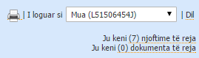
Figura 29: Njoftim i Ri
Duke klikuar lidhjen "(0) njoftime të reja" përdoruesi do të ridërgohet tek të gjitha Njoftimet e Palexuara:
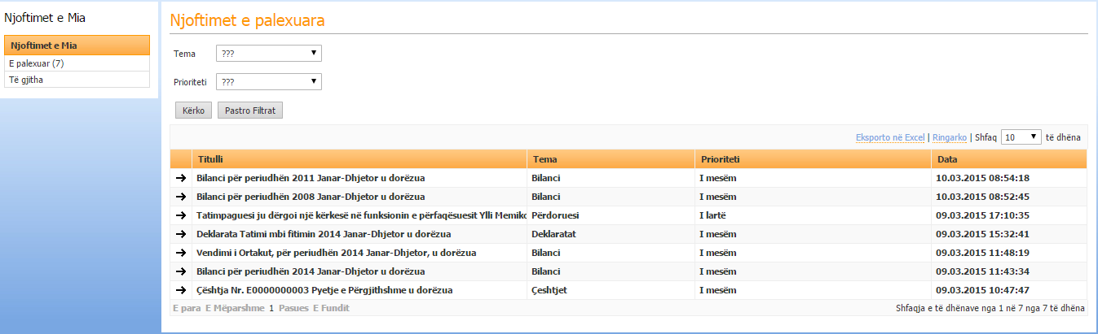
Figura 30: Tabela e Përgjithshme e Njoftimeve të Palexuara
Një mënyrë tjetër për të hapur Njoftimet është nëpërmjet menusë eFiling i Im / Njoftimet e Mia:
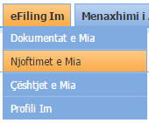
Figura 31: Menuja e Njoftimeve të Mia
Njoftimet do të gjenerohen kur çështja e kerkeses per rimbursim ka një status përfundimtar .
Tatimpaguesi do te njoftohet nepermjet mesazhit
Çështja juaj nr. Xxxxxxxxx “Kërkesë Rimbursimi TVSH” u mbyll. Ju lutem gjeni përgjigjen duke hapur çështjen në pamjen "Çështjet e Mbyllura", tek menuja "E-Filing im/Çështjet e mia"

